Совет профсоюзных организаций работников образования
Бавлинского муниципального района

Утверждено
на профсоюзном собрании
№ 1 от 26.08.2022г.

ПЛАН

работы первичной профсоюзной организации

МБОУ «Крым-Сарайская ООШ имени М.П.Панарина»
(наименование учреждения образования)
на 2022-2023 учебный год
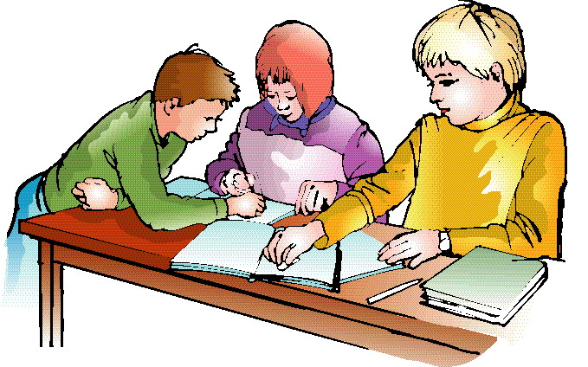

Председатель профкома: Фатхуллина Наталья Александровна

№ | Содержание |  | Срок выполнения |  |  | Ответственные
1. Профсоюзные собрания
1.1  1.2  1.3  1.4 | О совместной работе с администрацией по реализации закона РФ в части соблюдения прав и гарантий работников  О выполнении Коллективного договора за период 2021-2023 гг..  О правилах внутреннего трудового распорядка  Об организации работы по охране труда |  | Октябрь  Январь  Март  Март | Директор школы  Кулагина А.В  Председатель профкома  Фатхуллина Н.А  Председатель профкома  . Фатхуллина Н.А  Председатель профкома  Фатхуллина Н.А  Председатель профкома  Фатхуллина Н.А.  Уполномоченный по ОТ  Лыкова Л.А
2. Заседания профсоюзного комитета
2.1  2.2  2.3  2.4  2.5  2.6  2.7  2.8  2.9  2.10  2.11 |  | Тарификация учителей на 2022-2023 учебный год.  О проведении Дня Пожилых и Дня учителя.  О результатах проверки ведения личных дел и трудовых книжек работников  О праздновании Дня матери  О выполнении соглашения по охране труда между профкомом и администрацией школы в 2022году.  Об оздоровлении работников школы и их детей.  О праздновании Нового года  Об участии в спортивных соревнованиях.  О праздновании Дней защитников Отечества, 8 Марта  О проведении флюорографии работников ОУ  О праздновании 9 Мая | Сентябрь  Октябрь  Октябрь  Ноябрь  Ноябрь  Декабрь  Декабрь  Январь  Февраль  Март  Май | Директор школы  Кулагина А.В  Председатель профкома  Фатхуллина Н.А  Директор школы  Кулагина А.В  Председатель профкома  Фатхуллина Н.А  Председатель профкома  Фатхуллина Н.А  Председатель профкома  Фатхуллина Н.А
3. Организационно-массовая работа
3.1  3.2  3.3  3.4  3.5  3.6 | Проведение Дня Учителя.  Чествование ветеранов педагогического труда в связи с Днем Пожилых.  Чествование женщин-работников школы в связи с Днем Матери.  Проведение Новогодней ёлки для детей и работников школы.  Участие в первенстве по лыжам среди работников образования.  Проведение Дней защитников Отечества, 8 Марта  Чествование ветеранов |  | Октябрь  Ноябрь  Декабрь  Февраль  Март  Май |  | Председатель профкома  Фатхуллина Н.А  Зам директора по ВР Лыкова И.А  Кулагина А.В.  Бадрутдинова А.М  Председатель профкома  . Фатхуллина Н.А
4. Работа по социальному партнерству
4.1  4.2  4.3 | Осуществлять контроль за выполнением Коллективного договора  Проводить отчёт о выполнении Коллективного договора  Участвовать в работе:  - тарификационной комиссии;  - аттестационной комиссии;  - в составлении графика отпусков;  - в распределении премиального фонда. |  | В течение года  Февраль |  | Директор школы  Кулагина А.В  Председатель профкома  Фатхуллина Н.А
5. Работа с ветеранами
5.1  5.2  5.3 | Чествование ветеранов в День пожилых  Организация тимуровской работы  Встреча с участниками ВОВ и ветеранами тыла |  | Октябрь  В течение года  Май |  | Директор школы  Кулагина А.В  Зам директора по ВР Лыкова И.А  Зам директора по ВР Лыкова И.А
6. Информационная работа
6.1.  6.2.  6.3. | Оформление стенда  Печатные материалы, подписка на газету «Мой профсоюз»  Работа сайта проф. организации |  | В течение года |  | Председатель профкома  Фатхуллина Н.А  Ильдарханова Р.Л.
7. Вопросы на контроле
7.1  7.2 | Своевременная выплата заработной платы  Оздоровление работников и их детей |  | В течение года |  |  | Председатель профкома  Фатхуллина Н.А

